22101449 최미진

어렸을 적 누구나 한번쯤은 만화를 본 경험이 있을 것이다. 그렇다면 '만화'란 무엇일까? 만화는 포괄적으로 “특정한 순서대로 읽도록 배치된 한 장 이상 그림들로 이야기, 정보, 정서를 전달하는 매체”다.

만화는 인터넷 만화, 웹툰, 디지털 만화를 포괄한다. 가장 전통적인 형태로는 책으로, 최근에는 디지털 파일로 유통되었다. 만화의 특징은 분절된 이미지가 연속되어 이야기를 주도한다는 점이다. 작가는 주로 이야기를 담고 심지어 우리에게 교훈을 주기도 한다. 한국과 일본은 서로 다른 문화적 특징을 가지고 있는데,이것은 '만화'를 통해서도 알아 볼 수 있다.

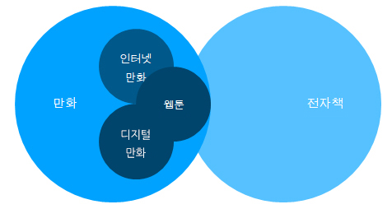

일본은 1945년 이후부터 스토리만화가 독자적으로 발달하여 현재 질적· 양적으로 충실한 이른바 만화 대국이다. 1814년 가쓰시카 호쿠사이에 의한 『호쿠사이만가』에 만화라는 단어가 등장하는데, 당시 만화는 일반 회화를 가리키는 본화에 대해 가벼운 마음으로 그린 그림이었다.

1900년대 전후에야 오늘날 만화에 해당하는 것은 도바에(『조수희화(鳥獸戱畵)』의 작가로 알려진 도바 소조에서 유래되었고, 1800년대 초에 출판된 도바에책의 전국적 인기에 의해 일상화되었다.) 또는 폰치(ポンチ), 폰치에(ポンチ繪)(1862년 요코하마에서 영국인 와그만<Wirgman, Charles>이 창간한「재팬판치(ジャパンパンチ)」의 만화잡지명에서 유래되었다.)라고 불렀다. 일본에서 발행된 최초의 만화잡지는 「재팬판치」로, 이것은 일본에서 발행된 최초의 서양어 잡지이기도 하다.

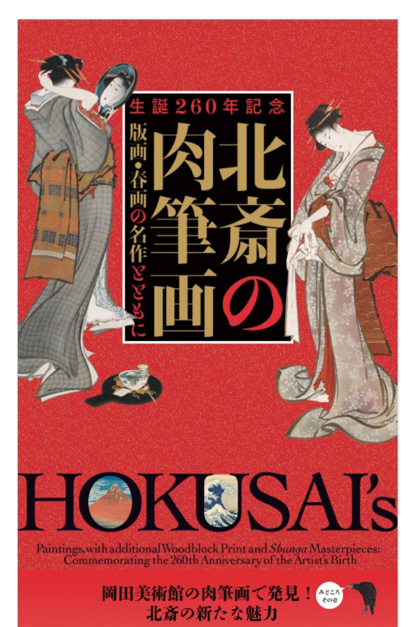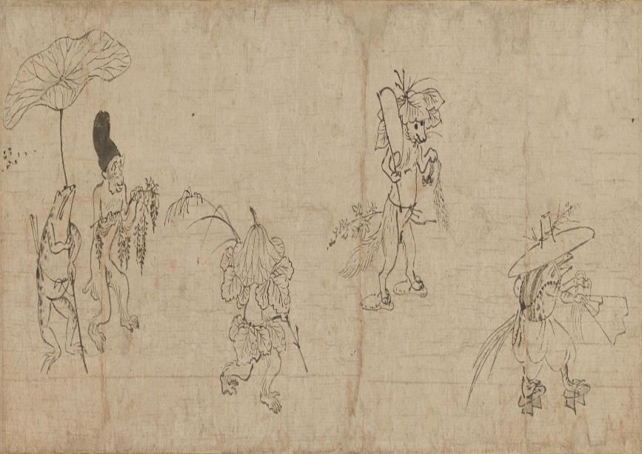

- **가쓰시카 호쿠사이(1760~1849)의 탄생 260주년-**  -**교토 고산지(高山寺)에 전해 내려오는 국보 『조수희화(鳥獸戱畵)』**

1959년에 소년 선데이와 매거진이 창간된 이래로 주간 만화잡지라는 지면을 통해서 만화가를 발굴, 연재하고 콘텐츠를 만들어 단행본 상품을 만들었다.

이를 출간해, 투입된 원고료와 편집부 인건비 등을 회수하고 이윤을 내는 체제를 아주 오랫동안 유지하였지만, 이런 시스템은 현재 큰 변화에 직면했고 최근 일본 만화업계 흐름은 종이책에서 전자책으로 넘어가고 있다. 그동안 만화 업계의 대형 출판사들은 소극적인 모습을 보이고 있었으나 명백한 시장의 변화에 따라 전자만화와 만화의 웹 진출을 위한 다양한 대책을 내놓고 있다.

본격적으로 개편된 ‘소년 점프 루키’ 집영사(슈에이사)의 주간 소년 점프가 운영하는 만화 게시물 공유 서비스인 ‘소년 점프 루키’는 웹 브라우저를 통해 누구든 만화를 게시하고 열람할 수 있는 서비스로, 2018년 이름과 로고를 변경하여 어플리케이션으로도 사용할 수 있게 되었다. 이렇듯, 디지털 시대로 진입하면서 문화 콘텐츠는 빠르게 변화하며 신기술에 발 맞춰 발전해 오고 있다는 것을 알 수 있다.

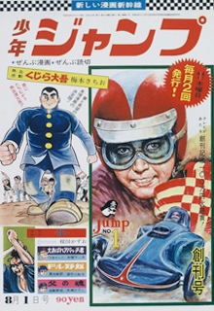 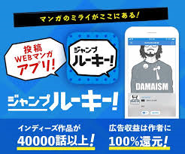

<소년 점프 1호 표지> <'소년 점프 루키' 어플리케이션>

일본만화를 즐겨 보다 보니, 자연스레 한국만화의 일본 진출에 대해서도 관심을 갖게 되었다. 만화 역시 인터넷으로 무대를 확장했고 ‘인터넷’이라는 새로운 정보도구를 이용해 '웹툰' 이라는 새로운 만화시장을 열었다. 웹툰은 web+cartoon을 말한다. 간단하게 정의하면 “웹을 통해 유통․소비되는 만화” 다. “텍스트, 이미지, 사운드 등의 멀티미디어 효과를 동원하여 제작된 인터넷 만화” 라는 정의도 있다. 작가들의 자기고백적 서사는 독자들이 웹툰을 더 정서적으로 받아들이게 했다. 독자들은 자연스럽게 자신이 좋아하는, 관심을 갖는 웹툰을 소비할 수 있게 되고, 인터넷 환경에 맞춰 시작된 웹툰은 인터넷의 성격에 맞게 발전해 나갔다. 이 과정에서 웹툰은 만화와 다른 특징을 갖게 된다. 지난 10년간 출판 만화 시장이 감소세를 보이는 상황에서 웹툰이라는 새로운 만화 콘텐츠의 출현은 한국 만화의 가장 큰 특징으로 자리매김했다. 더불어, 인터넷 접속의 간소화와 노트북, 스마트폰 등 기기의 이동성은 장소와 시간의 구애를 받지 않는 웹툰을 이용할 수 있게 하여 온라인 만화 시장에 진출하는 확률을 확대 시켰다. 최근에는 일본만화 시장의 돌파구로 주목을 받고 있다.

한국콘텐츠진흥원 보고서(‘2019 해외 콘텐츠 시장 분석’)에 따르면 올해 일본 만화시장은 41억200만 달러로 추정된다. 김재용 카카오재팬 대표는 “검증된 K웹툰이 픽코마를 통해 일본에서도 현지 작품 못지않은 인기를 누리고 있다”고 말했다.

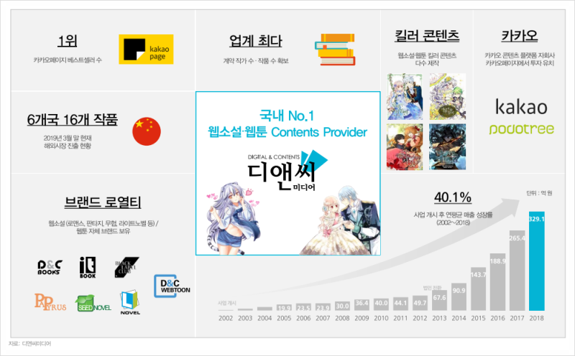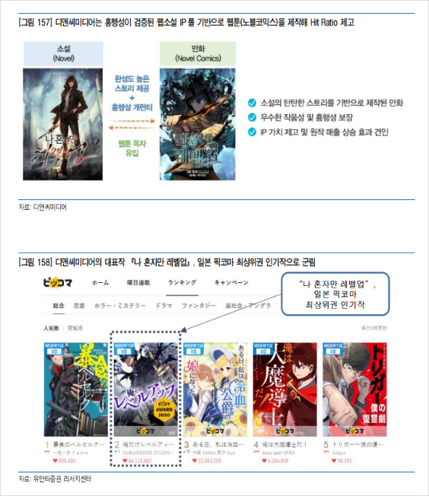  
  
픽코마에서 서비스하는 작품 중 웹툰은 277개고 하루 거래액은 3196만엔이다. 그만큼 일본 독자들이 유료로 결제하는 작품이 적지 않다.

우리나라에서는 이미 대작 웹 소설 및 웹툰 IP를 보유한 <디앤씨미디어>가 향후 시장의 성장과 함께 크게 인정받을 것으로 보인다. [디앤씨미디어]는 웹 소설 및 웹툰 전문 콘텐츠 공급업체로 [나혼자만레벨업], [황제의 외동딸]등 다수의 대작 IP를 보유하고 있는 기업이다.

디앤씨미디어의 많은 IP 중에 특히 향후 주요 캐시카우 역할을 해줄 IP가 바로 [나혼자만레벨업]이다. 소설을 원작으로 하여 카카오페이지에 기재되고 있는 웹툰으로, ​국내 누적 조회수 5.7억 뷰(열람권 1개 가격 : 180원)를 돌파한 대한민국 1등 웹툰이며, 현재도 연재 중에 있다. (단일 IP로 누적 수익 300억 원 이상)

만화 강국인 일본 시장에서 카카오 계열사인 [픽코마]가 지난 7월부터 트래픽, 매출 모두 시장 1위로 올라섰는데, 이 또한 하루 100만 명 이상의 일본인이 구독하고 있는 [나혼자만레벨업]의 흥행에서 비롯되었을 정도로 웹툰의 내용과 퀄리티가 만화 강국인 일본 시장 에서조차 인정을 받고 있다. 이 밖에도 여러 한국 주요 웹툰 기업이 진출해 활발한 활동을 이어가고 있다. 카카오재팬이 '픽코마'플랫폼을 통하듯, 네이버 웹툰은 '라인망가', 레진엔터테인먼트는 일본시장에서 아무타스가 운영하는 웹 플랫폼 '메챠코믹'을 필두로 코믹 시모아 등 일본 내 대표 만화 플랫폼들과 콘텐츠를 직거래하고 있다. 각 플랫폼과 레진 만화 콘텐츠 거래규모는 10배 이상 성장하였다.

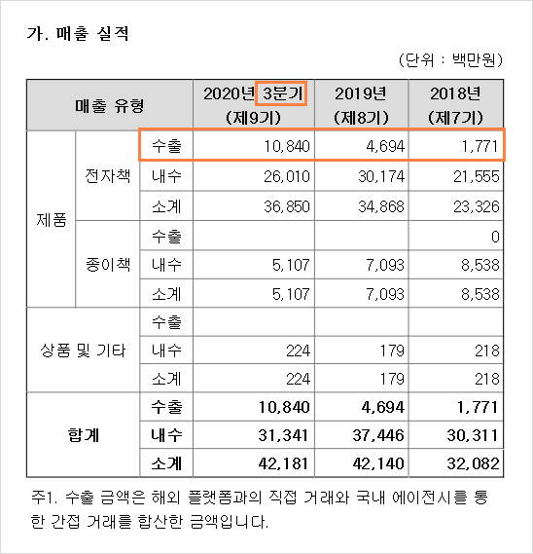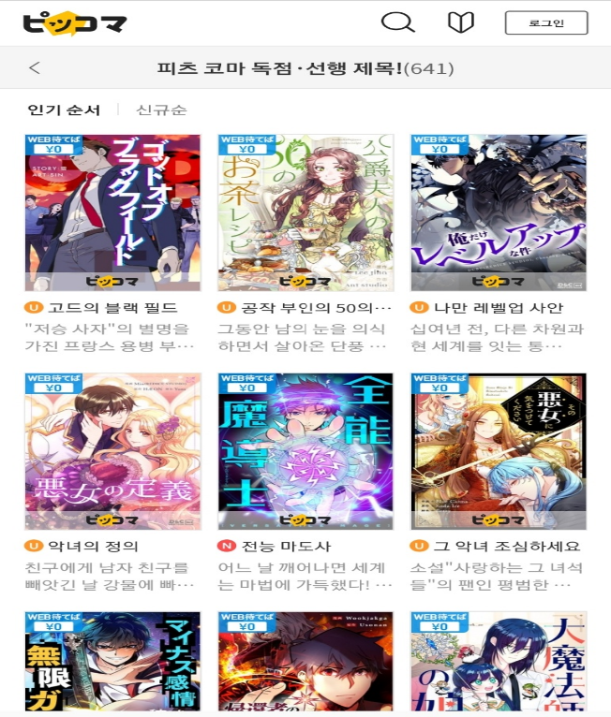

**조사를 하면서** 일본과 한국은 서로에게 큰 영향을 미치면서 성장한다고 느꼈다. 한일합작으로 세계시장에 진출하거나 스포츠 예술 등 의 사례가 증가하면서 다른 문화를 받아들이기도 쉬워졌다.

한국 웹툰의 진출에 대해 조사하기 전 시대별 대표만화들을 살펴보는 시간을 가졌는데 어릴 적 봤던 일본 애니메이션 만화들도 보여서 조사하는데 행복감이 들었다. 한국 웹툰의 진출로써 더 다각적인 시도로 좋은 작품의 발굴작업도 할 수 있는 동시에 온라인을 통해 일본독자들의 반응도 실시간으로 확인할 수 있다.

과거와는 달리 다수의 웹툰 사업자들이 재능 있는 작가들을 모아 콘텐츠의 재미에 집중하여 질을 높이는 것이다. 가장 좋은 점은 다양한 소재와 스토리 라인과 높은 작화를 볼 수 있는 것과 일정기간이 지나면 무료로 볼 수 있어 자신이 좋아하는 웹툰을 완독하는데 전혀 문제가 없다는 점인 것 같다. 물론 나는 새로운 에피소드를 보고 싶어 비용을 지불하고 무료이용자보다 먼저 열람을 하기도 하였다. 한국과 일본 사이에 만화와 애니메이션을 중심으로 한 양국간 문화교류가 이루어 졌지만 서브컬처분야에서는 문화 교류의 역사가 짧다고 할 수 있다. 지금까지는 한국만화가 일본에서 사회적으로 큰 흥미의 대상이 되지는 못했으나 이제는 다를 것이라 생각한다. 한국의 드라마나 K-pop이 일본에 인기가 있는 것처럼 K웹툰도 앞으로 더 성장할 것 같다. 한일관계는 정치적으로는 좋지 않지만 문화산업 분야의 교류를 하면서 국적에 구애 받지 않고 상호 신뢰를 다졌으면 한다.

[출처][[카카오페이지 상장 수혜주] K콘텐츠 웹툰 관련주 - 디앤씨미디어](https://blog.naver.com/brianpark777/222256769732)|작성자[brianpark777](https://blog.naver.com/brianpark777)

한국콘텐츠진흥원 보고서(‘2019 해외 콘텐츠 시장 분석’)

조수 인물 희화│세계 유산 栂尾산 高山寺 공식홈페이지 - 사진 참조

Ebookjapan 참조